Кружок «Развивайка»
Развиваем внимание и память

- Разминка для ума.

- Как называют детеныша собаки? Коровы? Лошади? Овцы?
- Как звали девочку, вступившую в борьбу со Снежной Королевой?
- Какая самая любимая пора школьников?
- Каким насекомым хлопают в ладоши?
- Подбери подходящие по смыслу слова:
холод – зима, тепло - …
помидор – красный, огурец - …
кровать – лежать, стул - …
голубь – птица, щука - …
уши – слышать, зубы - …
морковь – огород, яблоня - … .

- Выполни задание «Рисование на слух».

- Возьмите карандаш зеленого цвета. Откройте тетрадь, поставьте карандаш на первой клеточке слева, закрасьте эту клеточку. Следующую клеточку раскрасьте снова зеленым цветом.
- Пропустите одну клеточку, следующих две клеточки раскрасьте красным цветом.
- Пропустите три клеточки, следующих три клеточки раскрасьте желтым цветом.
- Пропустите одну клетку, следующих две клетки раскрасьте оранжевым цветом.
- Пропустите две клетки, четыре следующих клетки раскрасьте синим цветом.
(Проверка выполнения задания взрослым.)
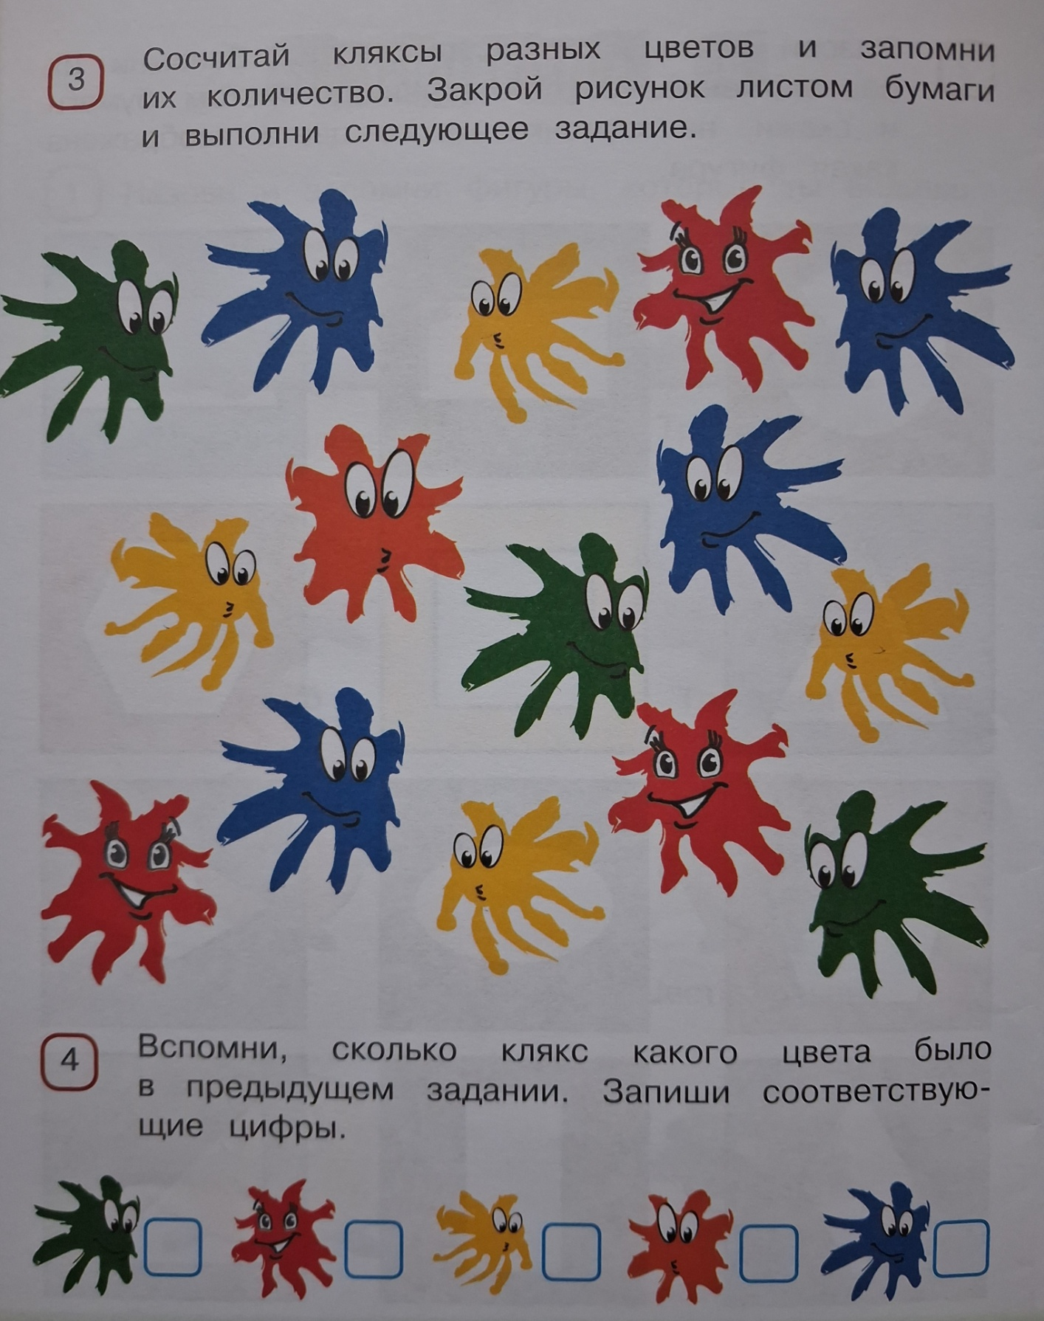

5. Игра «Поймай кота»
- Взрослый называет слова. На слово «кот» ребенок хлопает в ладоши. Например: кот, машина, малина, кот, кот, бегемот, холодильник, стол, компот, кот, мяч, обруч, молоко, арбуз, кот, стул, кот, шкаф, кот, книга, картина, брюки, кот, кит, кот, кукла, звезда, кот, морковь, ручка, кот, пенал, стакан, велосипед, кот и т.д.

